COMUNICATO N. 18/2021

Alla Cortese Attenzione
Oggetto: convenzione pacchetti individuali “Isole del Golfo di Napoli 2021”

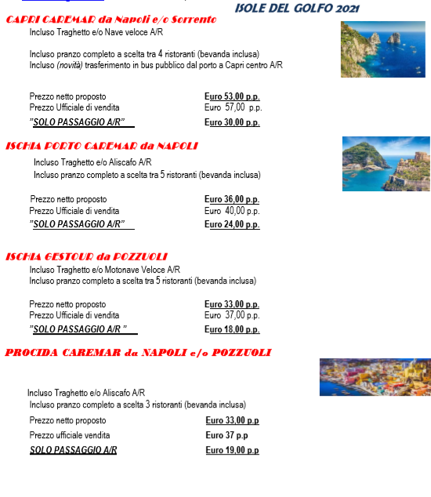

SI AVVISANO I SOCI CHE:

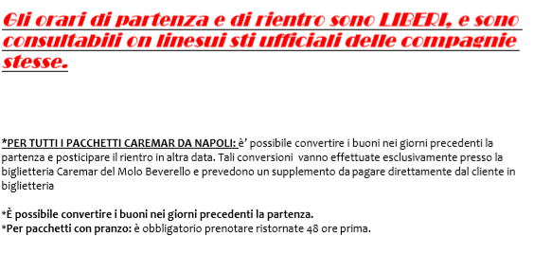

Per l’acquisto dei biglietti, Rivolgersi ai consiglieri cral.
N.B. I COSTI INDICATI SONO RISERVATI ESCLUSIVAMENTE AI SOCI ED AFFILIATI CRAL;
IL COSTO PER GLI AGGREGATI NON ISCRITTI\AFFILIATI SARA’ QUELLO UFFICIALE DI VENDITA.
InfoCral: SCHETTINO Oreste da contattare a mezzo mail oreste.schettino@italgas.it .

I BIGLIETTI DOVRANNO ESSERE PRENOTATI PER TEMPO E SARANNO CONSEGNATI DAI CONSIGLIERI INCARICATI, COMPATIBILMENTE CON I RIENTRI DA SMART WORKING.

Fino a quando perdurerà il periodo di emergenza Covid-19 con lavoro da remoto in Smart, i biglietti saranno distribuiti previa prenotazione su appuntamento mensile in occasione del rientro in ufficio programmato per i consiglieri CRAL.
In caso altri soci, soprattutto per le sedi distaccate, volessero e potessero rendersi disponibili in maniera volontaria e gratuita per detenere una disponibilità (limitata) in conto vendita, basterà dare la disponibilità e l’impegno alla restituzione del corrispettivo del venduto a cadenza mensile, e sarà dotato di una disponibilità/fornitura di biglietti.

Napoli, 3/06/2021 Il Presidente
Oreste Schettino

